打印机共享/局域网如何共享打印机（XP）
安装打印机并将打印机设置为共享，按照打印机使用说明书成功安装打印机后（如果已有打印机可以忽略此步），点击“开始菜单”——>选择右边的“打印机和传真”——>右键点击图标带有黑勾的默认打印机（通常安装打印机成功后，会自动将其设置为默认打印机，选择“共享”——>点击“如果您了解在安全方面的风险，但又不想运行向导就共享打印机，请点击这儿。”——>在弹出的“启用打印机共享”对话框中选择“只启用打印机共享”——>点击“确定”退出，这台已经安装好打印机并共享的计算机，我们叫它“主机”！

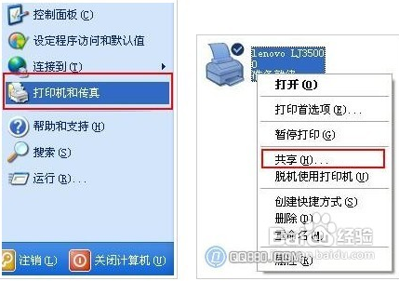

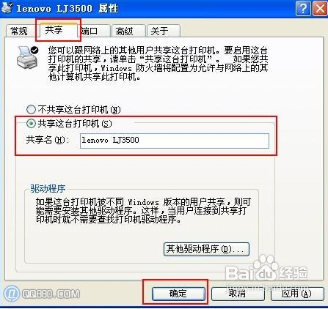

局域网共享设置，首先将局域网内所有使用此打印机的计算机设置为统一的工作组（包括安装打印机的主机），右键点击“我的电脑”——>选择“属性”——>选择“计算机名”——>点击最下方的“更改”——>将需要共享的所有计算机工作组设置为统一的名称（如：WORKGROUP）——>点击“确定”退出。注意：要想实现打印机共享，前提是工作组必须一致！你还可以参照本站的文章“局域网共享设置”来进行设置。

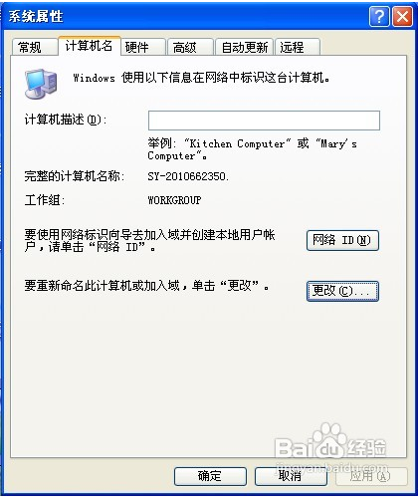

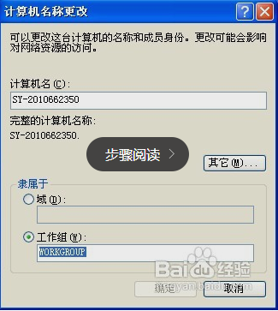

在需要共享此打印机的计算机上安装打印机，点击“开始菜单”——>选择右边的“打印机和传真”——>点击左边的“添加打印机”——>弹出“添加打印机向导”，点击“下一步”——>选择“网络打印机或链接到其他计算机的打印机”，点击“下一步”——>选择“浏览打印机”，下一步——>展开主机名称前面的“+”号选择的，请保留此标记共享的打印机名字，下一步——>弹出提示“您将要连接到.......。您要继续吗？”，点击“是”；此时安装共享打印机已经完成，我们还可以测试一下是否能够正常打印，在刚才共享的打印机上点击右键——>选择“属性”——>点击右下角的“打印测试页”，此时打印机将打印出它的固有信息，若能看到说明打印机共享设置成功！

